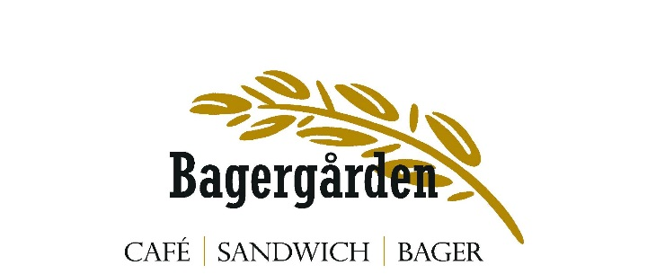
Brunch to go

Dato: _____________ Afh. Kl.___________
Antal couv.:___________________________ Storegade 3, 8382 Hinnerup
Navn:________________________________ tlf. 86-988100 bestilling@bagergarden.dk
Tlf.: _________________________________

- Æg i pancetta
- 2 slags brunch pølser.
- Pandekager m. hjemmelavet Nutella.
- Græsk yoghurt m. hjemmelavet müsli & tomatsirup.
- Kartoffeltortilla m. chorizopølse & basilikumdip.
- Udenlandske pølser m. bagte Cherry tomater og syltede løg.
- 2 slags ost m. tilbehør.

Brunch to go
inkl. Brød & smør
pr. couv. kr. 125,00

Tilbydes mellem kl. 9 og 13
Vær obs. på at vores tilberedningstid er 30 min.

For bestillinger til søndage skal disse bestilles senest lørdag kl. 12.00.

